关于做好区行政服务中心新址关联工作的通知

各相关区级部门：
鉴于2019年1月2日起，区办事服务中心金城路办事大厅、萧山区市民服务中心、萧山区公共资源交易平台已经整合搬迁至新址并对外开放服务，根据《关于印发〈推进“最多跑一次”改革实现率和满意率双提升的实施方案〉的通知》（萧跑改办〔2018〕10号）以及《浙江政务服务网办事指南信息完善要点》的要求，各相关单位应及时做好浙江政务服务网权力事项库中各事项的“办公地点必填要素规范性”的更新工作，对涉及在新址办理的事项办公地点全部更新为萧山市心中路1069号（科技创新中心B楼），以确保政务服务网权力事项库中各事项办公地址线上线下的一致性。
关联地址如下图：
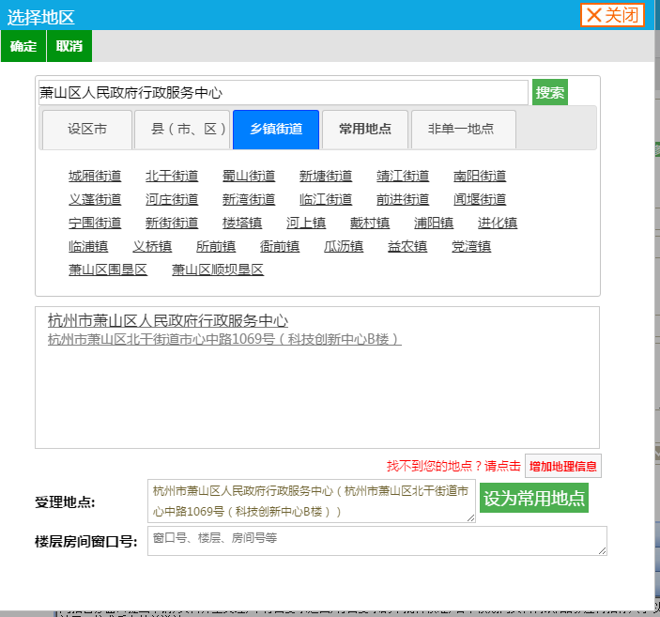
未明事宜请联系区信息中心刘诚征，电话82898623。
区跑改办
2019年1月3日

